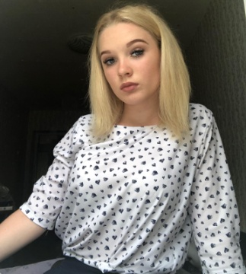
Шишкова Александра Александровна 2005 года рождения
МО «Чердаклинский район» поселок Октябрьский
Email: shishkowa.sascha@yandex.ru
Объединение дополнительного образования «Мир профессий будущего» МОУ Октябрьский сельский лицей
Ссылка на соц сети: https://vk.com/sh.sashuly
Педагог-наставник Шишкова Татьяна Николаевна учитель технологии высшей квалификационной категории, награждена Почётной грамотой РФ, стаж 32 года.

Шишкова Александра принимала активное участие в мероприятиях технической направленности: Всероссийская олимпиада школьников по технологи стала призером на муниципальном уровне и участницей на региональном (2018,2019,2020), была участницей Х муниципальной научно-практической ученической конференции «Лидер» в номинации «Человек- техника» и заняли 2 место (2018), принимала участие на ХI муниципальной научно-практической ученической конференции «Лидер» в номинации «Человек- техника» и стала победителем (2019), была участницей образовательного интенсива «Сберкампус» по технической направленности (2020), на региональной научно-практической конференции «Экология и технология» за лучший творческий проект награждена дипломом (2020), в региональном конкурсе научных работ «Старт в науку» диплом за 2 место (2021), свидетельство участника регионального конкурса «Юные техники и изобретатели» (2022).
Достижения художественной направленности: Открытый региональный творческий конкурс «Роскошь своими руками» в рамках проекта «Откроем времени лицо», посвящённом памяти выдающегося русского ювелира Карла Фаберже диплом II степени (2016), диплом II степени (2017) и III степени (2020), диплом за 1 место во Всероссийском творческом конкурсе «Чудеса из пластилина» (2017), участница национальной ассамблеи культур народов РФ «Моё наследие» (2018), районный конкурс детского рисунка «Чердаклы–авиационная провинция» (2018), призёр Всероссийской олимпиады школьников по искусству (МХК) муниципальный этап (2018,2019,2020), диплом 2 степени Общероссийская олимпиада по основам православной культуры (2019), 1 место в районном этапе Всероссийского творческого конкурса «Аленький цветочек» и участница регионального этапа I (XVII) Всероссийского творческого конкурса «Аленький цветочек» (2019), открытый региональный творческий конкурс «Светлая Пасха» (2020), открытый региональный творческий конкурс «Мир животных. Стиль Фаберже» (2020), сертификат участника в региональном этапе Международного конкурса-фестиваля декоративно-прикладного творчества «Пасхальное яйцо-2022».

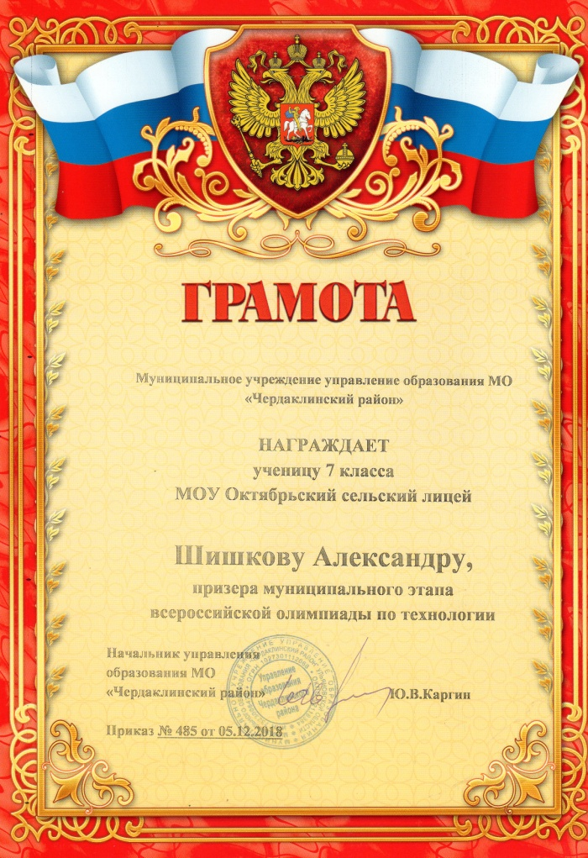 | 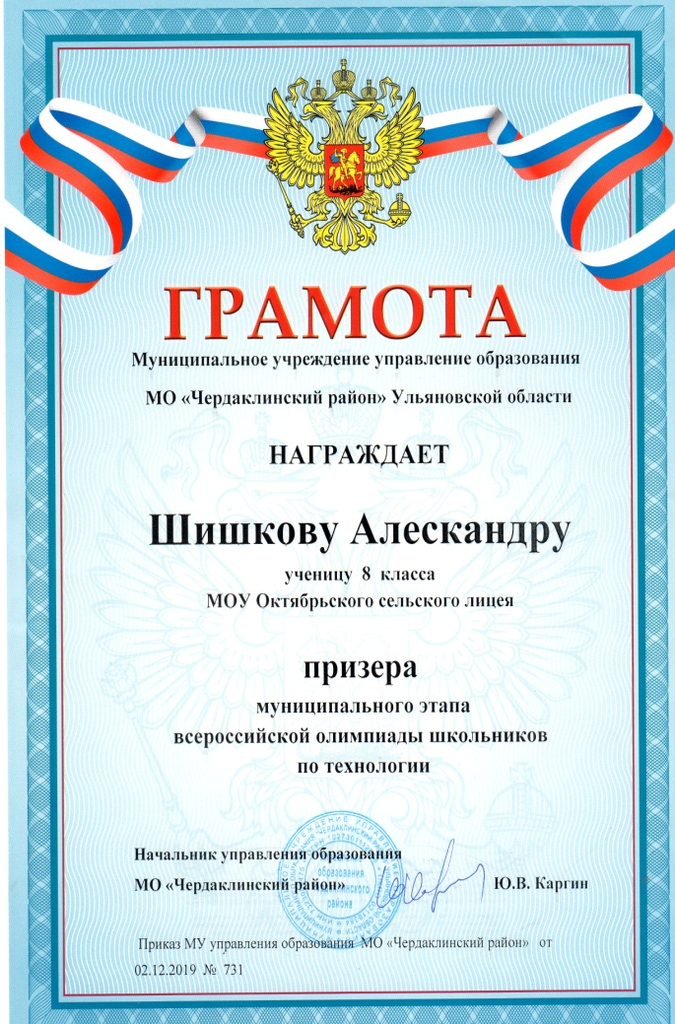

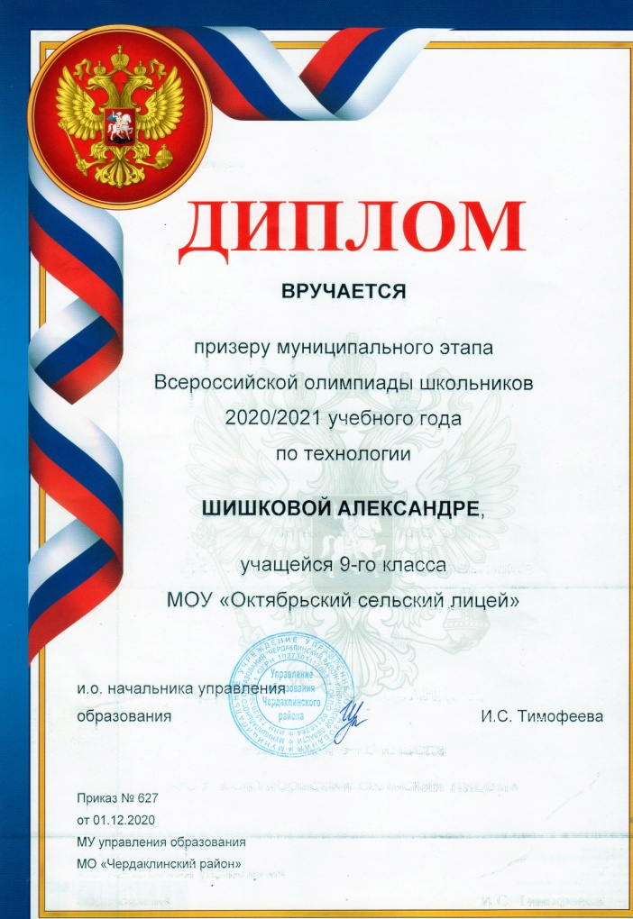 |  | 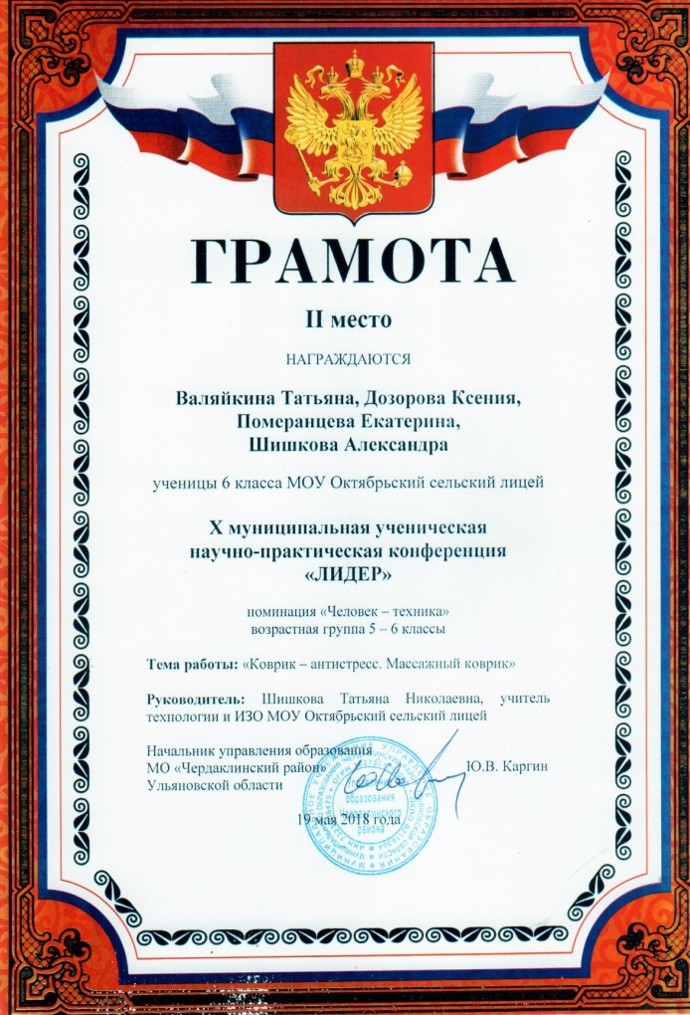
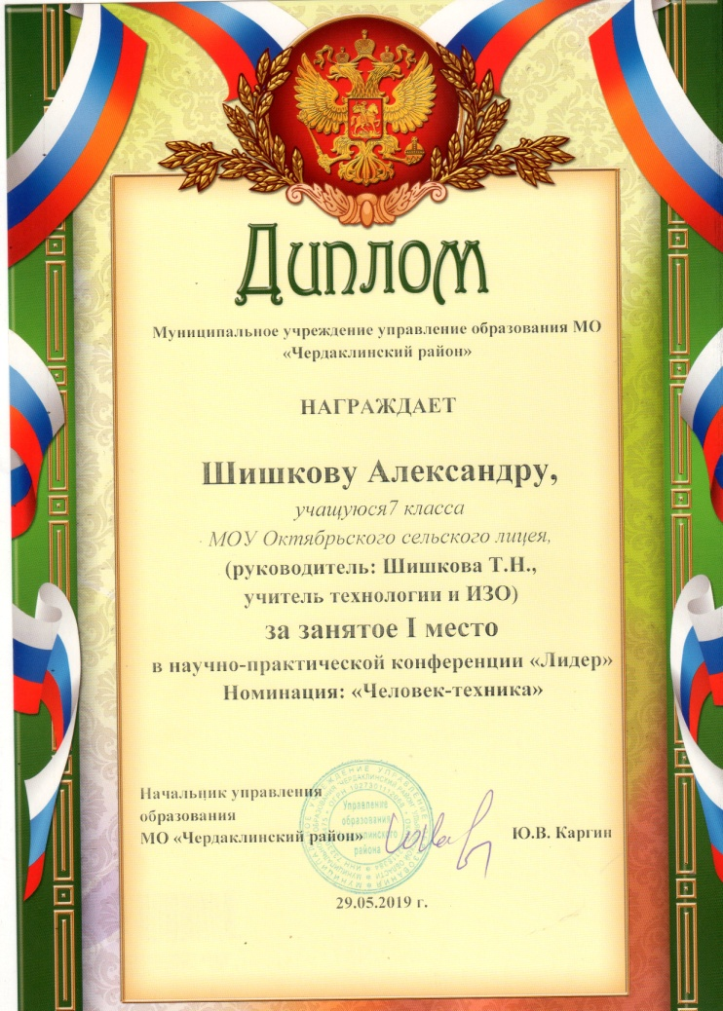 | 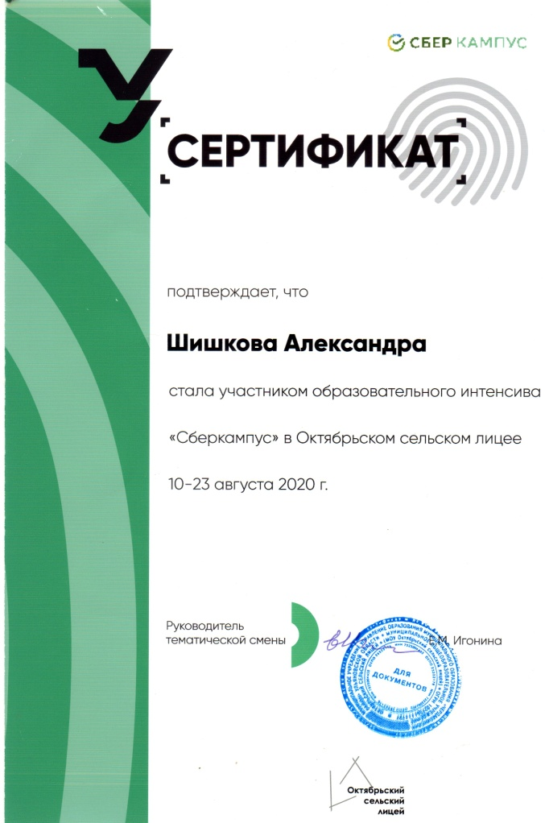

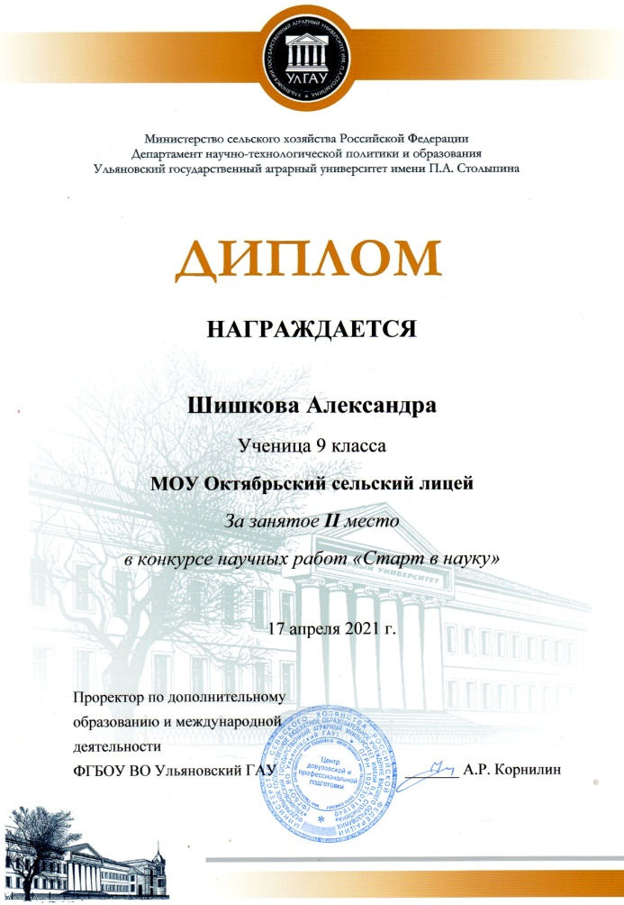 | 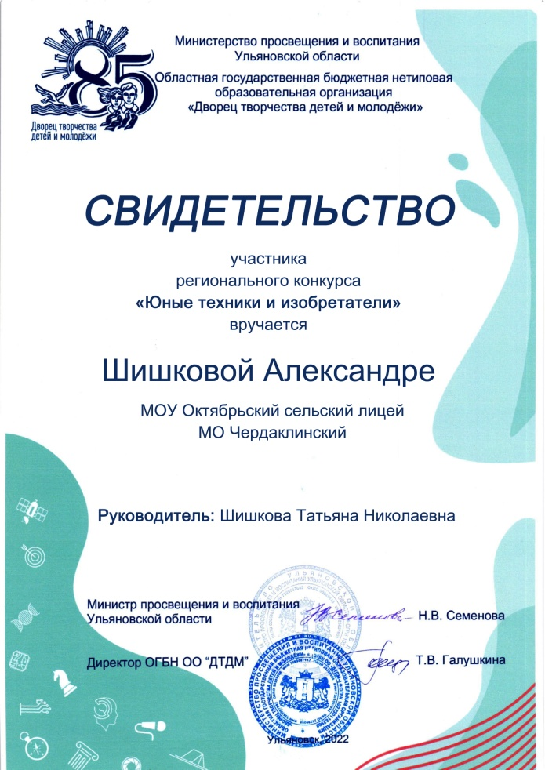
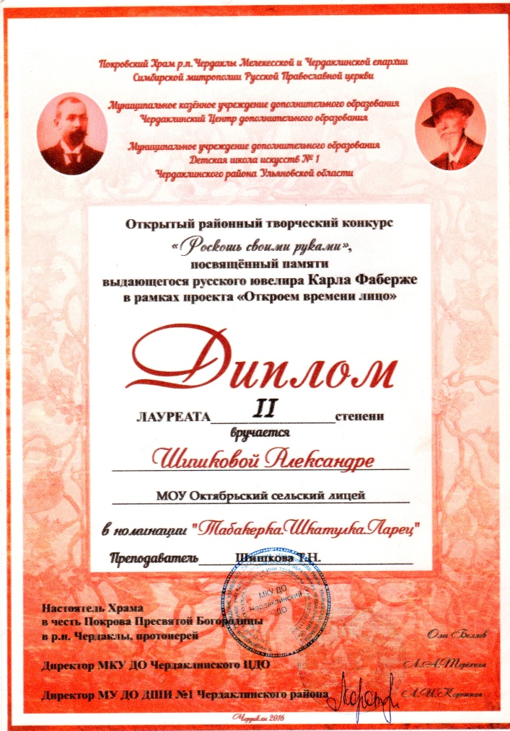 | 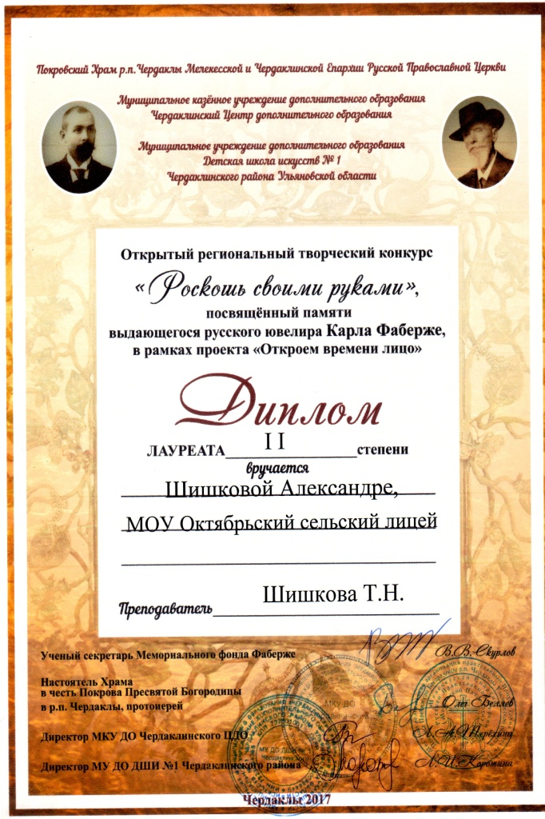
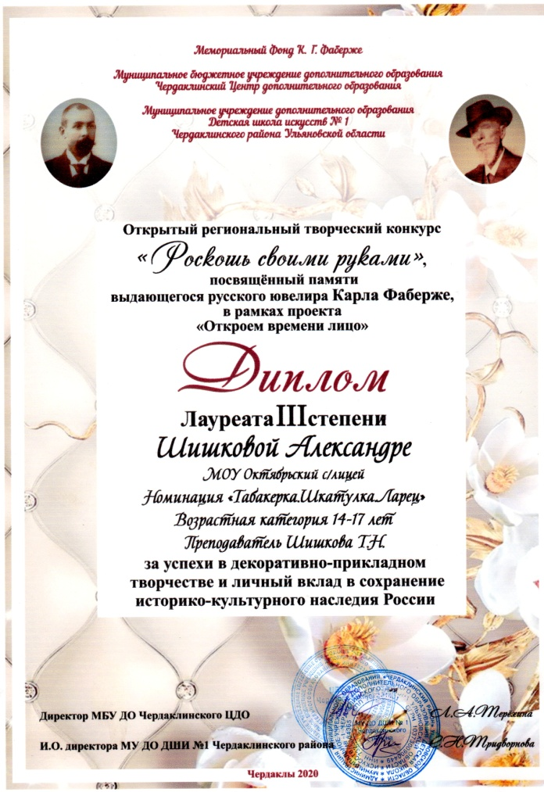

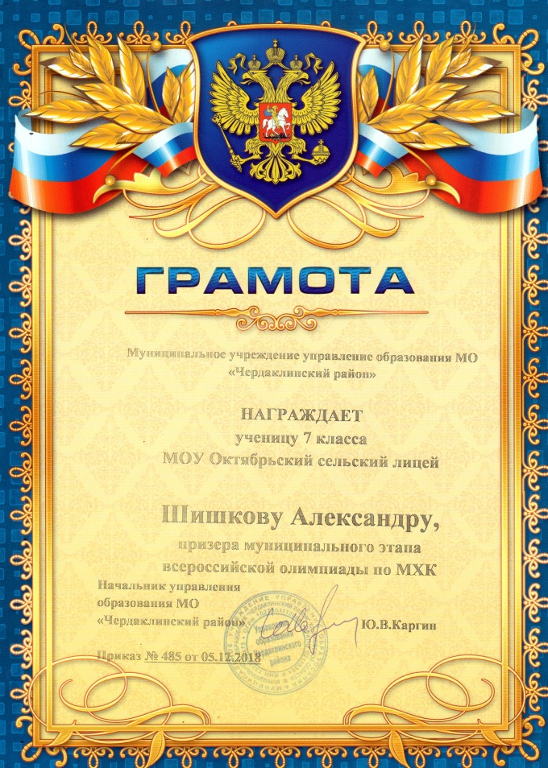 | 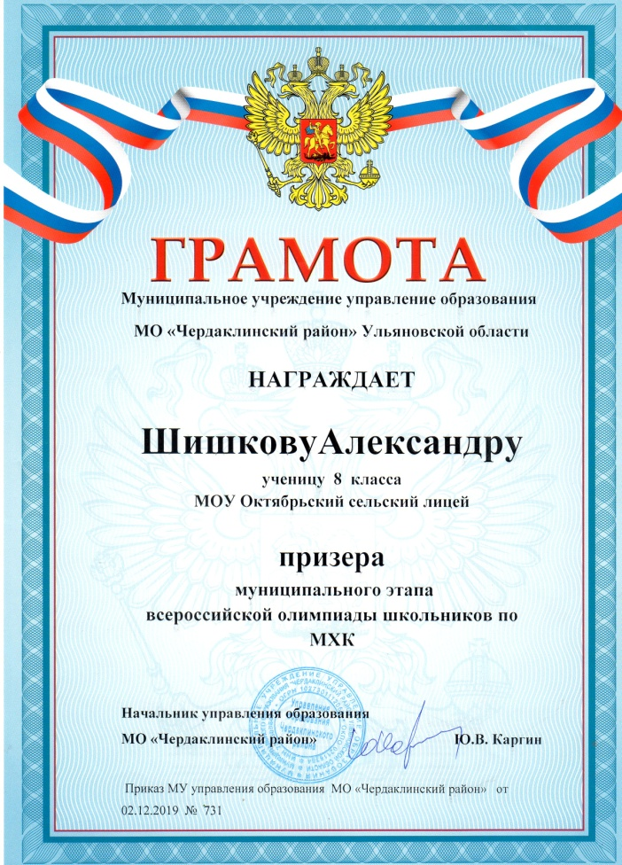

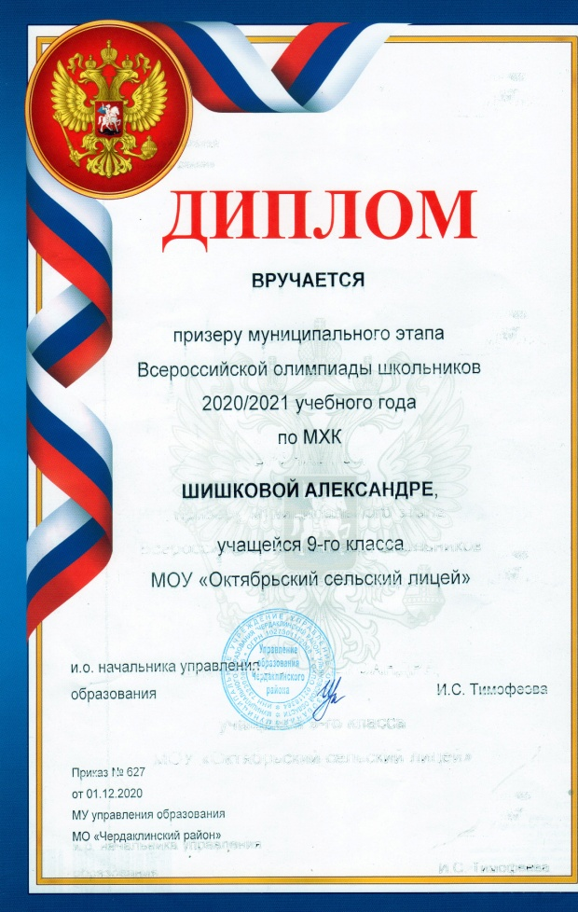 | 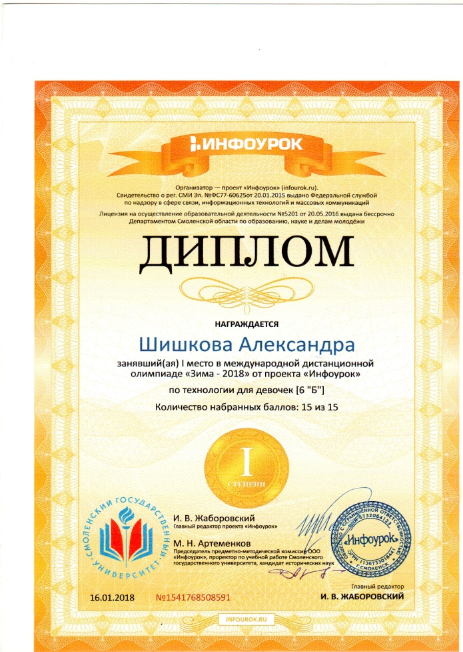

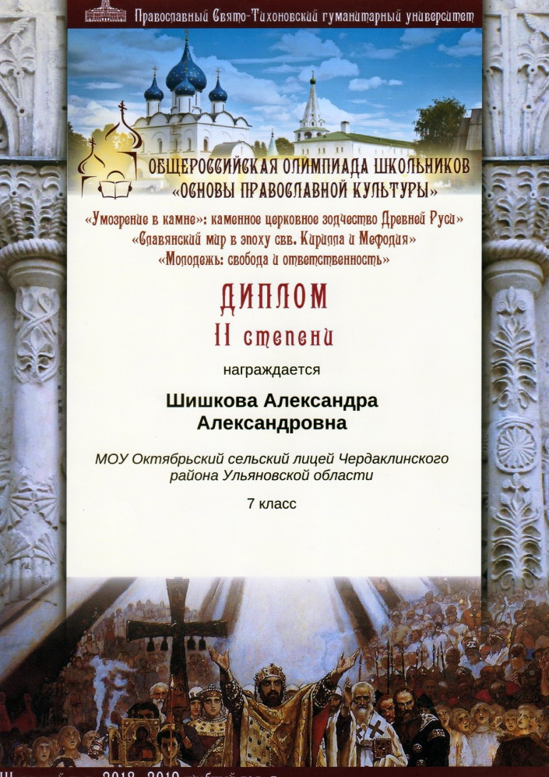 | 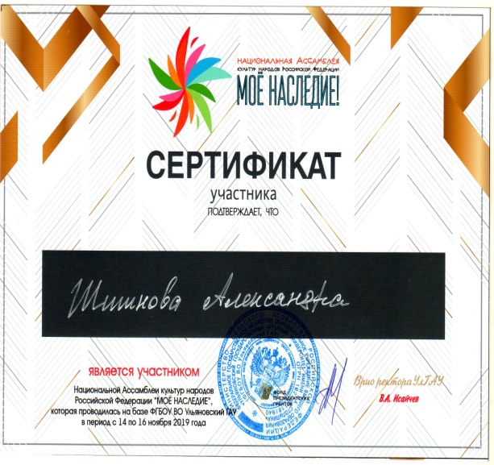

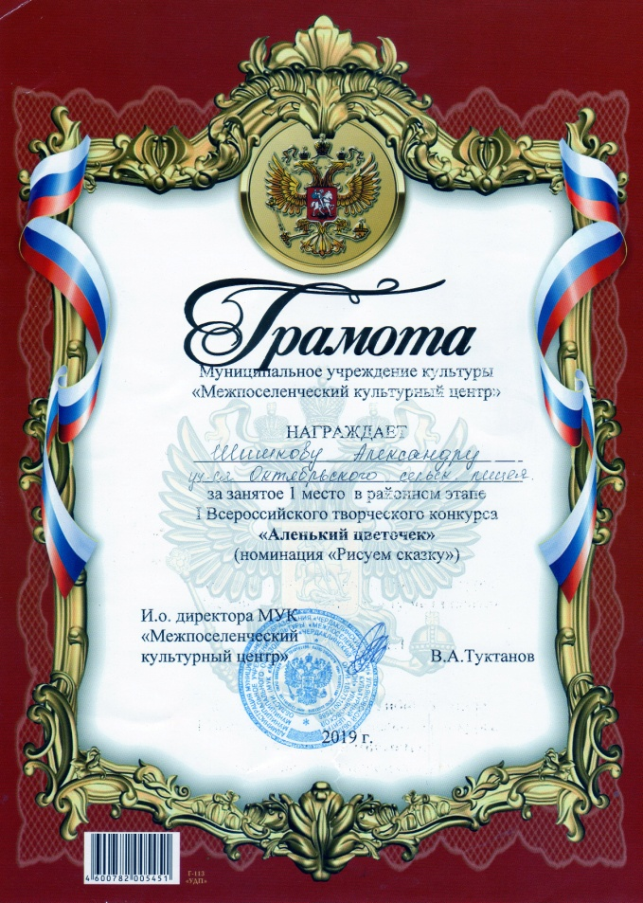 | 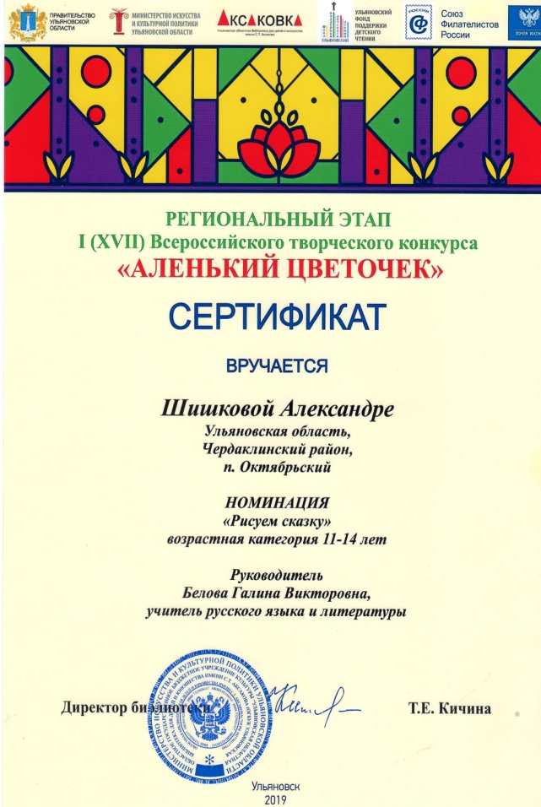

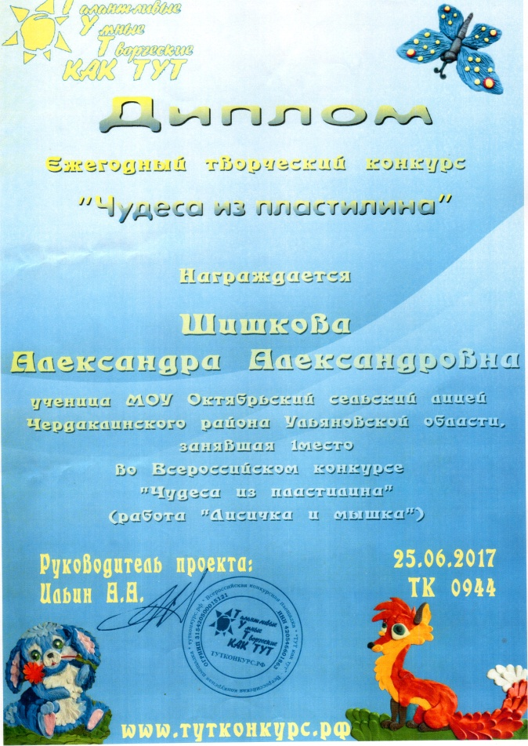 | 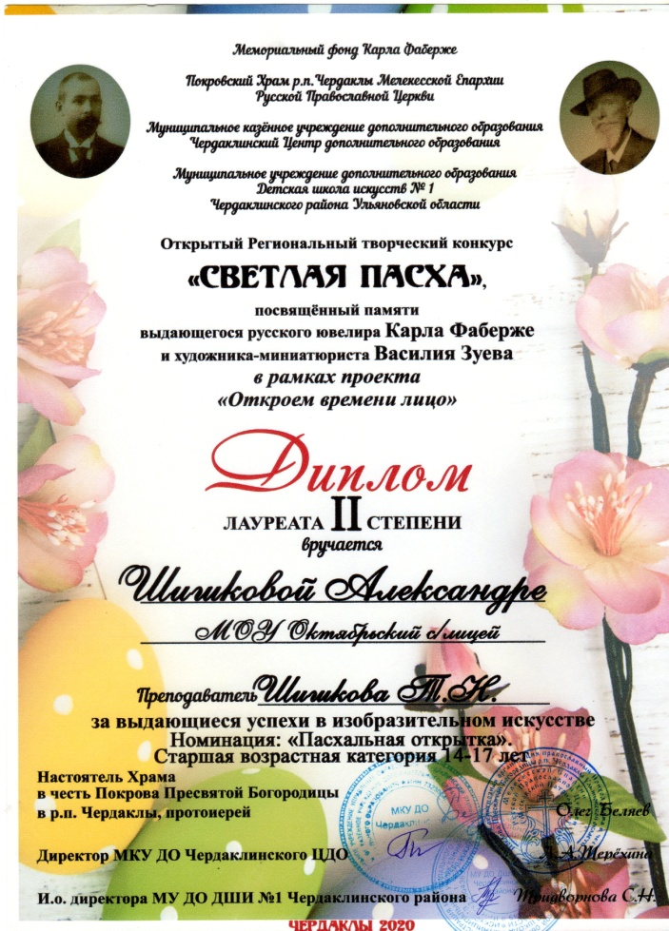
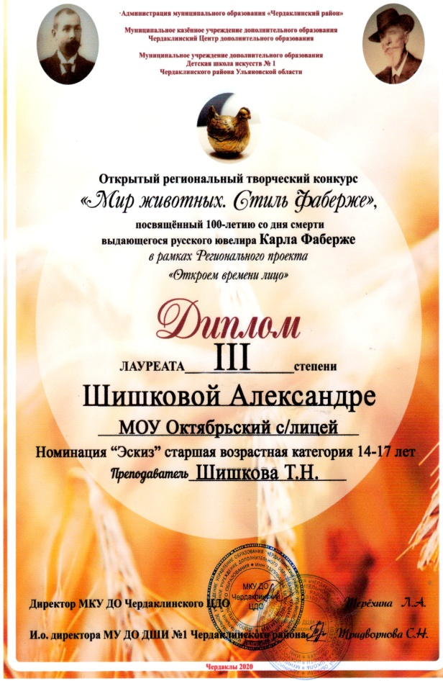 | 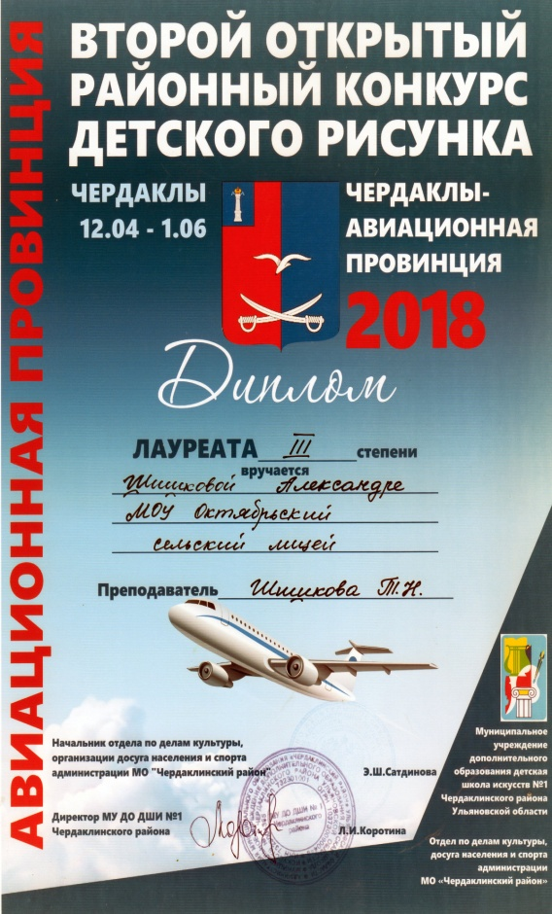

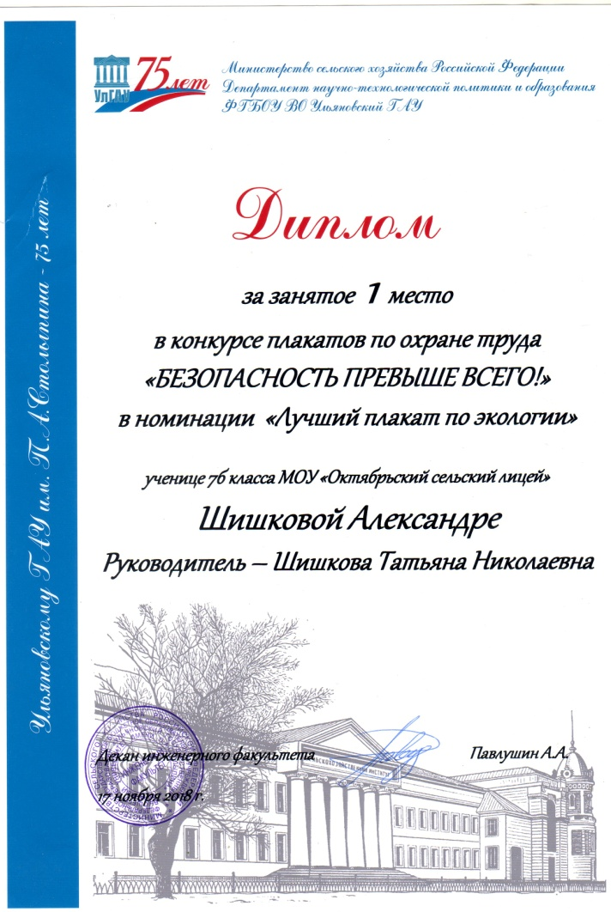 | 